程控混凝试验搅拌仪 型号：ZRX-28322

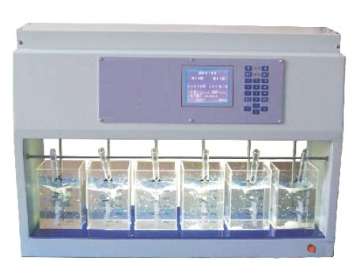

1、ZRX-28322程控混凝试验搅拌仪主要性能特点：
1) 一体化台式结构，整体结构紧凑。
2) 微电脑程序控制、大屏幕高清晰液晶显示、简单易学的全中文操作界面、用户无需专门培训即可根据不同的要求完成编程、运行等各项操作，可存储12组程序，每组程序可设10段不同转速，无级自动调速。
3) 转速通过电脑程序控制，搅拌轴采用精确可靠的步进电机驱动，转速精确，无积累误差，六个搅拌叶片在六个烧杯中所处位置一致，确保平行试验数据吻合。
4) 自动测温功能，搅拌过程中根据水样体积、转速、温度等参数自动计算并全屏动态显示G值、GHAD值、时间、转速、温度、程序组及程序段。
5) 自动加药功能，可在每组程序的任何一段转速中设置自动加药，根据需要可设定多次多品种加药；当运行到加药点时，自动同时同步往烧杯内倒入配好的药液，进一步确保试验的同步性。
6) 搅拌轴自动升降功能，搅拌完毕，搅拌轴自动平稳垂直提升，以便矾花沉降，合理的升降系统设计，避免了搅拌轴及叶片在提升过程中因翻转对矾花絮凝的破坏，沉淀结束，蜂鸣报警提示。
7) 同步运行方式，所有搅拌轴同时同步运行相同程序。
8) 配备专用圆形或方形有机玻璃烧杯和加药试管。
9) 烧杯底座下设有照明光源，便于观察絮凝效果。
10) 搅拌轴及搅拌叶片采用不锈钢制作，耐腐蚀，搅拌杆长度、叶片尺寸和位置经过严密计算，布置科学合理，搅拌和升降过程中无润滑油等任何污染源对样品产生影响。
11) 样杯采用优质进口有机玻璃，高透明不易老化

2、ZRX-28322程控混凝试验搅拌仪主要技术参数：
1) 搅拌轴数：6根搅拌轴
2) 转速范围：10～800转/分；无级调速；转速精度：±0.001%
3) 可存储12组程序，每组程序可设置10段转速，每段转速运行时间设定范围：0 ～ 99分59秒），时间精度：±0.0001％（时间按秒计）
4) 测温范围：0 ～ 50℃、测温精度：±1℃
5) 样品容积：最大1000ml，HADS6-3型和HADS6-4型的样品体积可在500~1000ml之间设定
6) 速度梯度G值范围：10 ～ 1000秒-1
7) 供电电压：交流220V±5%

